

***Vous avez apprécié nos***

***spécialités « MAISON »,***

***vous pouvez en commander à emporter !***

***10% DE REMISE pour toute précommande avant le***

***11 décembre 2020***

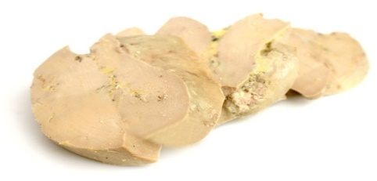

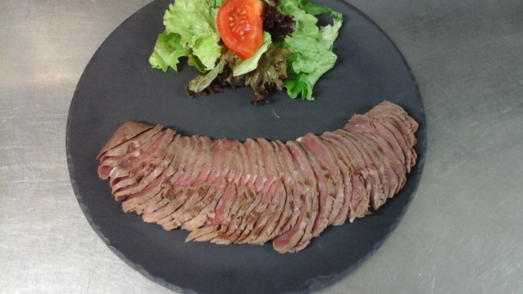

|  |  |  |  |
| --- | --- | --- | --- |
| Notre saumon fumé : | 38€45/kg | minimum 200 gr (environ 4 tranches) | 7€70 |
| Notre foie gras parfumé à la Trouspinette : | 74€90/kg | ±350 gr (environ15 tranches) | 26€20 |
|
| Notre magret fumé tranché : | 29€70/kg | ±200gr (environ 26 tranches pour 7€50) | 5€95 |

